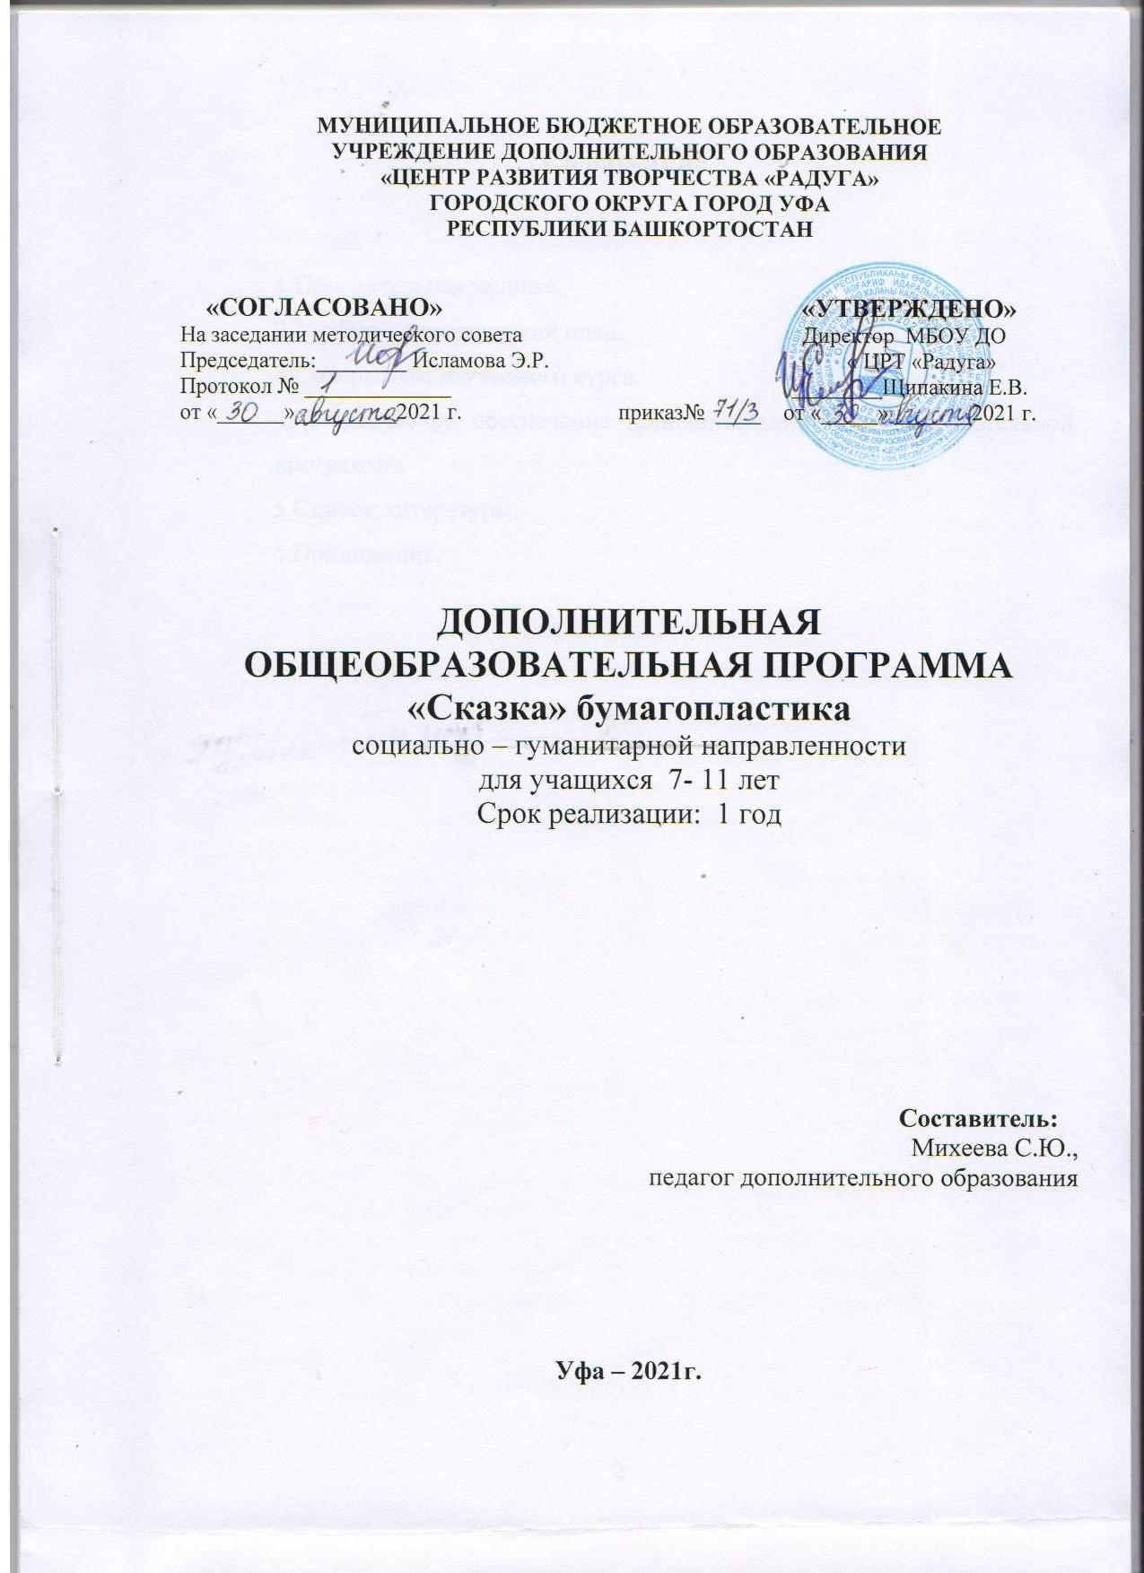

**Содержание**

1. Пояснительная записка.
2. Учебно – тематический план.
3. Содержание изучаемого курса.
4. Методическое обеспечение дополнительной общеобразовательной программы.
5. Список литературы.
6. Приложение.

**Пояснительная записка.**

Дополнительная общеобразовательная программа «Сказка» бумагопластика составлена на основе и в  соответствии с нормативно-правовыми документами:

* Федеральный Закон РФ от 29.12.2012 г. № 273 «Об образовании в  Российской Федерации» (в редакции Федерального закона от 31.07.2020  № 304-ФЗ «О внесении изменений в Федеральный закон «Об образовании в Российской Федерации» по вопросам воспитания обучающихся») (далее  – 273-ФЗ);
* Приказ Министерства Просвещения Российской Федерации от 30.09.2020 г. № 533 «О внесении изменений в порядок организации и осуществления образовательной деятельности по дополнительным  общеобразовательным программам, утверждённый приказом  Министерства Просвещения Российской Федерации от 9 ноября 2018 г.  № 196»;
* Приказ Министерства Просвещения Российской Федерации от 09.11.2018 г. № 196 «Об утверждении порядка организации и осуществления образовательной деятельности по дополнительным общеобразовательным программам»;
* Постановление Главного государственного санитарного врача Российской  Федерации от 28 сентября 2020 г. № 28 «Об утверждении санитарных правил СП 2.4.3648-20 «Санитарно-эпидемиологические требования к организациям воспитания и обучения, отдыха и оздоровления детей и молодёжи»;
* Письмо Министерства образования и науки РФ от 18.11.2015 г. № 09-3242 «О направлении информации» (вместе с «Методическими рекомендациями по проектированию дополнительных общеразвивающих  программ (включая разноуровневые программы)»;
* Приказ Департамента образования города Москвы № 922 от 17.12.2014 г.  «О мерах по развитию дополнительного образования детей» (в редакции от 07.08.2015 г. № 1308, от 08.09.2015 г. № 2074, от 30.08.2016 г. № 1035,  от 31.01.2017 г. № 30, от 21.12.2018г. № 482).

Одной из важнейших задач образовательной политики государства на современном этапе выступает организация всестороннего партнерства.

Это означает, в том числе, и развитие сетевого взаимодействия на различных уровнях системы образования, которое может быть использовано данной программой.

Отличительной особенностью программы предусмотрено, что занятия могут проводиться на платформе Zoom , яндекс.

Также программа подходит для дистанционного обучения, которое может осуществляться двумя способами: онлайн занятия и занятия с применением кейс-технологий, при которых достаточно, чтобы программные средства, установленные на компьютере, были способны обработать информацию предоставленную педагогом.

При необходимости соблюдается индивидуальный образовательный маршрут учащегося, так как это является одной из форм работы с детьми, педагогической поддержки личностного жизненного и профессионального самоопределения обучающихся. Индивидуальный образовательный маршрут поможет ребенку раскрыть все свои таланты и определиться в мире профессии.

Данная дополнительная общеобразовательная программа направлена на развитие у учащихся 7-11 лет творческого воображения, эстетических чувств, расширение кругозора, памяти.

Обучение в объединении «Сказка» бумагопластика включает в себя не только изучение различных техник, но и пробуждение творческой фантазии у учащихся. Занимаясь в объединении, учащиеся получат возможность самостоятельно открыть для себя волшебный мир бумаги, овладеть различными приёмами и способами действий с бумагой. Научившись мять бумагу, рвать, резать, закручивать в жгуты, сгибать в разных направлениях, освоив умения работать с чертежами, схемами, шаблонами, ребёнок сумеет выполнить самые разнообразные изделия – игрушки, сувениры, плоскостные и объёмные композиции.

В процессе обучения создаются благоприятные условия для развития эстетического, эмоционального положительного восприятия искусства, которое способствует формированию эстетического отношения к деятельности. Занятия позволят учащимся открыть в себе творческие способности, развить воображение, пространственное мышление, умение наблюдать, развивать память, мелкую моторику, глазомер, чувство цвета, композицию. Так же в процессе деятельности у учащихся будут воспитываться нравственно - волевые качества: потребность и умение доводить начатое до конца, сосредоточенно и целенаправленно заниматься, преодолевать трудности.

Таким образом, создание композиций при обучении оригами, аппликации, бумажной филиграни, торцеванию способствует применению знаний, полученных на уроках художественного труда, изобразительного искусства, окружающего мира.

Занятия в объединении создает основу для творческого проявления и в других видах деятельности. Интерес к творческой деятельности возникает в детстве и часто продолжает развиваться и углубляться в следующие годы.

**Актуальность предполагаемой образовательной** программы определяется запросом учащихся на программы художественно- эстетического развития. Эти занятия отвечают духовным запросам и интересам, удовлетворяют их тягу к знаниям, развивают художественные и творческие способности. Впервые, взяв в руки квадрат, сделав первую аппликацию, учащиеся испытывают радостное изумление, обнаруживая, что они могут сделать вещи, казавшиеся ранее нерукотворными. Учащиеся становятся участниками увлекательного процесса в создании полезных и красивых изделий.

**Новизна** дополнительной общеобразовательной программы заключается в том, что в каждом разделе программы представлены различные техники работы с картоном и различными видами бумаги, а также работа с бросовым материалом, что формирует осознанное отношение детей к объектам природы

Таким образом при её освоении у обучающихся развивается способность творческого поиска в разработке собственных композиций. Развивается художественный вкус, память, воображение.

Данная программа отвечает социальному заказу микрорайона Шакша и является ориентиром для развития мотивации личности учащегося к познанию творчества

***Данная образовательная программа «Сказка» бумагопластика педагогически целесообразна,*** так как способствует гармоничному развитию учащихся, воспитанию у них трудолюбия, коллективизма, высоких нравственных качеств.

***Цели программы*:** развитие творческих способностей учащихся, логического мышления, художественного вкуса, расширение кругозора.

Педагогическая целесообразность определяет цели и задачи образовательной программой «Сказка».

***Задачи программы:***

*Образовательные*

* Обучение различным приемам работы с бумагой.
* Знакомство детей с основными геометрическими понятиями и базовыми формами оригами.
* Формирование умения следовать устным инструкциям, читать и зарисовывать схемы изделий.

*Развивающие:*

* Развитие внимания, памяти, логического и абстрактного мышления, пространственного воображения.
* Развитие мелкой моторики рук и глазомера.
* Развитие художественного вкуса, творческих способностей и фантазии де

*Воспитательные:*

* Расширение коммуникативных способностей учащихся
* Формирование культуры труда и совершенствование трудовых навыков.

В Письме Министерства образования и науки РФ от 18 ноября 2015г. «Методические рекомендации по проектированию дополнительных общеобразовательных программ» подчёркнут один из важнейших принципов проектирования программ – разноуровневость.

Данная дополнительная общеобразовательная программа рассчитана на учащихся разного уровня развития: для способных, одаренных детей и детей инвалидов. Разноуровневость отражена в приложении посредствам заданий, упражнений, тематических схем и т.д.

***Отличительная особенность данной дополнительной образовательной программы:*** тесное переплетение нескольких областей интересов. На занятиях кроме техники овладения аппликации, оригами, бумажной филиграни, техники торцевания дети углубляют свои познания о природе и знакомятся с основными геометрическими понятиями.

Программа включает в себя не только обучение технике аппликации, оригами, бумажной филиграни, технике торцевания но и создание индивидуальных и коллективных сюжетно-тематических композиций, в которых используются изделия, выполненные в технике бумажная пластика, оригами. Оригинальность композиции достигается тем, что фон, на который наклеиваются фигуры, оформляют дополнительными деталями, выполненными в технике аппликации.

***Контингент учащихся***

Дополнительная общеобразовательная программа «Сказка» бумагопластика направлена на учащихся 7-12 лет и рассчитана на 3 года. Объединяет группы учащихся школ микрорайона Шакша. В объединение принимаются все желающие учащиеся начальной и средней школы.

***Сроки реализации дополнительной общеобразовательной программы***

Дополнительная общеобразовательная программа «Бумажная планета» ДПИ рассчитана на три года.

Для *1 год обучения:*

Количество учащихся в группе: 15 человек.

Условия вхождения в программный модуль: по желанию.

Количество часов в год - 72ч.

Количество занятий в неделю: 1 раз в неделю по 2 часа.

Форма занятий: групповая.

Предпочтительный возраст: 7-12 лет.

***Формы и режим занятий***

Режим занятий определен требованиями санитарно-эпидемиологическими правилам и нормативами СанПин 2.4.4.3172 – 14 «Санитарно – эпидемиологические требования к устройству, содержанию и организации режима работы образовательных организаций дополнительного образования детей» (утверждено постановлением Главного государственного санитарного врача РФ от 04 июля 2014г. №41)

На учебных занятиях в объединении активно используются следующие формы занятий:

***ГРУППОВАЯ ФОРМА***

При данной форме работы в объединении «Сказка» бумагопластика собирается не весь коллектив детского объединения, а небольшой стабильный состав учащихся одинаковым уровнем подготовленности, а также примерно одного возраста. Большое значение при групповой форме работы имеет общность интересов учащихся.

***ФРОНТАЛЬНАЯ ФОРМА***

Фронтальная форма работы позволяет педагогу управлять образовательной деятельностью всего объединения. Педагогическая эффективность фронтальной работы во многом зависит от умения педагога держать в поле зрения весь коллектив и при этом не упускать из виду работу каждого учащегося (может совмещаться индивидуальный и коллективный подход).

Важно фронтальную форму работы объединения дополнять групповыми и индивидуальными формами для достижения более высоких результатов в педагогической деятельности.

***Ожидаемые результаты и способы определения их результативности***

*Ожидаемый результат по образовательному компоненту:*

* знание свойств бумаги, базовых форм и приёмов работы с бумагой;
* наличие навыков самостоятельно работать по схемам и с шаблонами
* знание технологии изготовления плоской и объёмной аппликации
* наличие знаний норм по предметам: математика ,изобразительное искусство, окружающий мир

*Ожидаемый результат по развивающему компоненту:*

* наличие разностороннего кругозора;
* наличие коммуникабельности;
* наличие наблюдательности и внимательности;

*Ожидаемый результат по воспитательному компоненту:*

* воспитание трудолюбия, умения анализировать и доводить до конца любое начатое дело;
* наличие толерантности: уважительного отношения друг к другу, способности ладить и уживаться с людьми разных культур и религий.

***Формы подведения итогов реализации дополнительной общеобразовательной программы***

* Теоретические (лекции, эстетические беседы, анализ и оценка.)
* Демонстрационные (просмотр художественного материала, анализ и оценка.)
* Практические (учебно-практические упражнения, творческие работы, научно – практические конференции, )
* Метод контроля и самоконтроля (опрос, тестовые задания), участие в творческих конкурсах, организация творческих выставок).

Программа также направлена на знакомство и формирования у детей основ профессиональной культуры в различных видах труда. Педагог дополнительного образования зачастую оказывает решающую роль в выборе профессии учащихся, о чем свидетельствует немало примеров из практики. Так практика показывает, что самоопределение ребенка в выборе будущей профессии напрямую зависит от длительности его занятий тем или иным видом деятельности в том или ином творческом объединении. Как правило, дети, занимающиеся в профильных объединениях на протяжении долгого времени, так или иначе, связывают свою дальнейшую судьбу в соответствии с видом деятельности, выбранным в системе учреждения дополнительного образования детей. Цель **профессиональной ориентации** — оказание учащимся поддержки в принятии решения о выборе профиля обучения, направления дальнейшего образования, а также создания условий для повышения готовности подростка к социальному и культурному самоопределению.

**УЧЕБНО – ТЕМАТИЧЕСКИЙ ПЛАН I ГОДА ОБУЧЕНИЯ**

|  |  |  |  |  |
| --- | --- | --- | --- | --- |
| **№** | **Тема** | **Всего часов** | **Теоретические занятия** | **Практические занятия** |
| 1 | Введение. Инструктаж по охране труда и технике безопасности. | 2 | 2 |  |
| 2 | Простая аппликация:   * Обрывная аппликация * Аппликация из геометрических фигур | 8 | 2 | 6 |
| 3 | Объёмная аппликация:   * Аппликация из гофрированной бумаги * Аппликация из фигур, выполненных в технике оригами | 8 | 2 | 6 |
| 4 | Торцевание на пластилине. | 8 | 2 | 6 |
| 5 | Квиллинг. Панно | 10 | 3 | 7 |
| 6 | Основы модульного оригами | 10 | 3 | 7 |
| 7 | Открытки | 8 | 2 | 6 |
| 8 | Сувениры | 8 | 2 | 6 |
| 9 | Онлайн-выставки, экскурсии, дистанционные конкурсы) | 8 |  | 8 |
| 10. | Итоговое занятие. | 2 |  | 2 |
|  | Итого: | 72ч. | 18ч. | 54ч. |

**Содержание образовательной программы.**

**1 год обучения**

**УЧЕБНО – ТЕМАТИЧЕСКИЙ ПЛАН I ГОДА ОБУЧЕНИЯ**

|  |  |  |  |  |
| --- | --- | --- | --- | --- |
| **№** | **Тема** |  |  |  |
| 1 | Вводное занятие. Инструктаж по охране труда и технике безопасности.  *Теория*. Знакомство с содержанием работы и различными техниками и приёмами работы на занятиях. Правила поведения на занятиях. Правила пользования материалами и инструментами  *Практика:*  Мониторинг начальных, базовых знаний учащихся посредством диалога, тестирования.  *Оборудование.* Цветная бумага, линейка, карандаш, ножницы, клей | 2 | 2 |  |
| 2 | Простая аппликация:  Обрывная аппликация:   * «Дерево» * « Морская звезда» * «Осенний лес.»   *Теория.* Определение понятия «обрывная аппликация». Техника обрывания бумаги по линии и последовательность ее выполнения Правила работы. Объяснение последовательности работы.  *Практика.* Упражнение в обрывании бумаги вдоль и поперек волокон. Составление эскиза работы. Изготовление деталей обрывами. Составление и оформление работы.  *Оборудование.* Карандаш, ножницы, канцелярский нож, кисточки для клея, инструкционные карты, цветная бумага, цветной картон, клей ПВА.  Аппликация из геометрических фигур:   * «Животные» * «Насекомые» * «Цветы» * «Геометрическая мозаика»   *Теория.* Определение понятия геометрические фигуры. Техника вырезания геометрических фигур (квадрата, прямоугольника, треугольника, круга)  *Практика.* Вырезание деталей, составление из них композиций Приклеивание деталей на основу. Оформление работы.  *Оборудование.* Карандаш, ножницы, канцелярский нож, кисточки для клея, инструкционные карты, демонстрирующие процесс складывания изделия, цветная бумага, цветной картон, клей ПВА. | 8 | 2 | 6 |
| 3 | Объёмная аппликация:   * Аппликация из гофрированной бумаги   *Теория.* Знакомство с приёмом торцевания и технологией изготовления.  *Практика.* Изготовление деталей, составление и оформление композиции.  *Оборудование.* Гофрированная бумага или салфетки, стержень, клей ПВА, ножницы.   * Аппликация из фигур, выполненных в технике оригами   *Теория.* История возникновения оригами. Базовые формы оригами. Схемы. Объяснение последовательности выполнения работ.  *Практика.* Выполнение базовых форм.  *Оборудование.* Инструкционные карты, демонстрирующие процесс складывания. | 8 | 2 | 6 |
| 4 | Торцевание на пластилине.   * Листопад.Осенних красок карнавал. * Снеговик.Зимние забавы * Весенние цветы. * Бабочки.   *Теория.* Объяснение технологии выполнения торцевания.  *Практика.* Составление эскиза изделия. Изготовление деталей изображения. Изготовление из бумаги заготовок и оформление изделия на пластилине.  *Оборудование.* Эскиз, гофрированная бумага, стержень от шариковой ручки. | 8 | 2 | 6 |
| 5 | Квиллинг:   * Цветы * Снежинка   *Теория.* История возникновения квиллинга. Основные формы квиллинга (открытые и закрытые). Объяснение последовательности выполнения форм.  *Практика.* Скручивание открытых и закрытых форм квиллинга. Складывание изделий на основе открытых и закрытых форм. Составление и оформление композиций из полученных изделий *Оборудование.* цветная офисная бумага*,* цветная двухсторонняя бумага полоски толщиной 5 мм по короткой стороне и длинной стороне бумаги (27 см), клей ПВА, шило, специальный стержень с прорезями, зубочистку либо стержень от шариковой ручки. | 10 | 3 | 7 |
| 6 | Модульное оригами .Основы   * «Бусы для елки» * Двойная звезда из фантиков * Разноцветная звезда из 4 модулей. * Кубик «Квилт»   *Теория.* Объяснение технологии изготовления изделия.  *Практика.* Изготовление изделия.  *Оборудование.* Карандаш, ножницы, канцелярский нож, кисточки для клея, цветная бумага, цветной картон, клей ПВА. | 10 | 3 | 7 |
| 7 | Открытки к празднику:   * «С днем учителя» («Технология квиллинг.) * «С Новым годом» (технология –объёмная апппликация) * « С днем Святого Валентина» ( технология аппликация, торцевание) * «С Днем защитников Отечества» (Аппликация) * «С Днем 8 марта» (объёмная аппликация) * «С днем Победы» (технология торцевание-гвоздика)   *Теория.* Знакомство с историей возникновения праздника. Объяснение технологии изготовления открытки.  *Практика.* Составление эскиза открытки, подбор материала. Изготовление деталей изображения, раскладывание их на фоне и оформление изделия.  *Оборудование.* Эскиз открыток, карандаш, ножницы, канцелярский нож, кисточки для клея, цветная бумага, цветной картон, клей ПВА, гофрированная бумага, столовые салфетки, пайетки, тесьма и т.д. | 8 | 2 | 6 |
| 8 | Сувениры   * Правила этикета. Приглашение открытка. * Салфетка «Веер», « Лилия». * Стаканчик для салфеток и квадратная коробочка (вазочка)с декоративными углами. * Декоративные коробочки для подарка * Декоративные колпачки для праздника.   *Теория.* Правила этикета. Объяснение технологии изготовления изделия.  *Практика.* Изготовление изделия.  Оформление праздничного стола..  *Оборудование.* Карандаш, ножницы, канцелярский нож, кисточки для клея, цветная бумага, цветной картон, клей ПВА. | 8 | 2 | 6 |
| 10 | Массовые мероприятия (выставки, экскурсии, конкурсы) | 8 |  | 8 |
| 11 | Итоговое занятие. | 2 |  | 2 |
|  | Итого: | 72ч. | 18ч. | 54ч. |

**Условия реализации программы.**

1. Для успешной творческой реализации данной программы необходимо наладить связь с другими учреждениями дополнительного образования детей г. Уфы Республики Башкортостан по данному направлению.
2. Материально – технические условия.

Инструменты:

* линейка,
* угольник,
* карандаш,
* ножницы,
* нож,
* пинцет,
* цветные карандаши,
* кисточки для рисования №1, 7,
* кисточки для клея.

Материалы:

* плотный картон,
* ватман,
* бумага гофрированная
* крафт бумага
* бумага для ксерокса(цветная)
* клей ПВА, клей карандаш
* нитки ирис
* гуашь,
* скрепки,
* зажимы.

1. Дидактический материал.

* Инструкционные карты и схемы базовых форм оригами.
* Инструкционные карты сборки изделий для 1 года обучения.
* Образцы изделий.

На учебных занятиях в объединении активно используются следующие методы:

* *словесный метод обучения (коммуникативный метод обучения) –* *лекция, беседа* (педагог информирует учащихся по заданной теме, предлагает вопросы и помогает найти ответы на них. Такая форма необходима для изучения новых теоретических разделов);
* *познавательный метод обучения*  (восприятие, осмысление и запоминание учащимися нового материала .
* *систематизирующий метод обучения - круглый стол* (педагог и обучающиеся обмениваются друг с другом мнениями по поводу того или иного предмета обучения (исследования), что позволяет расширить представления о нём, сформировать к нему определённое отношение, представить возможные способы его освещения);
* *практические методы обучения - практическое занятие.* Для того, чтобы учащиеся приобретали новые навыки и умения, педагог использует наглядный пример (произведения искусства , примеры из жизни и т.д.), ставит перед учащимися практическую задачу (выполнить самостоятельно эскиз, сделать подборку фото материалов)

*исследовательская деятельность*(учащиесявыбирают объект исследования, самостоятельно собирают всю необходимую информацию)

* *методы наглядного обучения* (фотоматариалы, схемы, репродукции);
* *контрольный метод обучения (*выявление качества усвоения знаний, умений , навыков,творческие контрольные, устный опрос учащихся, тестирование и т.д.)

Формы подведения итогов реализации дополнительной общеобразовательной программы:

* Теоретические (лекции, эстетические беседы, анализ и оценка.)
* Демонстрационные (просмотр творческих выставок, анализ и оценка.)
* Практические (учебно-практические упражнения, творческие работы, научно – практические конференции, )
* Метод контроля и самоконтроля участие в творческих конкурсах, оформление творческого материала в альбом).

Непосредственная образовательная деятельность по решению задач дополнительного образования проводится в специальном регулярно проветриваемом, хорошо освещенном помещении, где имеются рабочие места для учащихся, стенды, доска.

Одно из важнейших требований - норм и правил санитарной гигиены в помещении и на рабочих местах, правил пожарной безопасности.

**СПИСОК ЛИТЕРАТУРЫ**

**Нормативно - правовая литература**

1. Федеральный Закон от 29.12.2012 № 273-ФЗ (ред. от 02.07.2021) «Об образовании в Российской Федерации» (с изм. и доп., вступ. в силу с 01.09.2021);

2. Федеральный закон РФ от 24.07.1998 № 124-ФЗ «Об основных гарантиях прав ребенка в Российской Федерации»;

3. Стратегия развития воспитания в РФ на период до 2025 года (распоряжение Правительства РФ от 29 мая 2015 г. № 996-р);

4. Постановление Главного государственного санитарного врача РФ от 28.09.2020 N 28 "Об утверждении санитарных правил СП 2.4.3648-20 «Санитарно-эпидемиологические требования к организациям воспитания и обучения, отдыха и оздоровления детей и молодежи»;

5. Постановление Главного государственного санитарного врача РФ от 28.01.2021 № 2 «Об утверждении санитарных правил и норм СанПиН 1.2.3685- 21 «Гигиенические нормативы и требования к обеспечению безопасности и (или) безвредности для человека факторов среды обитания» (разд.VI. Гигиенические нормативы по устройству, содержанию и режиму работы организаций воспитания и обучения, отдыха и оздоровления детей и молодежи»);

6. Паспорт федерального проекта «Успех каждого ребенка» (утвержден на заседании проектного комитета по национальному проекту "Образование" 07 декабря 2018 г., протокол № 3);

7. Приказ Министерства просвещения Российской Федерации от 09.11.2018 г. № 196 «Об утверждении Порядка организации и осуществления образовательной деятельности по дополнительным общеобразовательным программам» (далее – Порядок);

8. Приказ Министерства просвещения Российской Федерации от 03.09.2019 № 467 «Об утверждении Целевой модели развития региональных систем дополнительного образования детей» (далее- Целевая модель);

9. Приказ Министерства образования и науки Российской Федерации от 23.08.2017 г. № 816 «Об утверждении Порядка применения организациями, осуществляющими образовательную деятельность, электронного обучения, дистанционных образовательных технологий при реализации образовательных программ»;

10. Приказ Министерства труда и социальной защиты Российской Федерации от 05.05.2018 № 298 «Об утверждении профессионального стандарта «Педагог дополнительного образования детей и взрослых»;

11. Приказ Министерства просвещения Российской Федерации от 13.03.2019 № 114 «Об утверждении показателей, характеризующих общие критерии оценки качества условий осуществления образовательной деятельности организациями, осуществляющими образовательную деятельность по основным общеобразовательным программам, образовательным программам среднего профессионального образования, 10 основным программам профессионального обучения, дополнительным общеобразовательным программам»;

12. Приказ министерства образования и науки Российской Федерации и министерства просвещения Российской Федерации от 5.08.2020 г. № 882/391 «Об организации и осуществлении образовательной деятельности по сетевой форме реализации образовательных программ».

Список литературы

1. Выгодский Л.С. Воображение и творчество в детском возрасте. - М.: Просвещение, 2016г.
2. Данилина Т. А., Зедгенидзе В. Я., Степина Н. М. В мире детских эмоций: Пособие для практических работников ДОУ. - М.: Айрис-пресс, 2015. - 160с.
3. Долженко Г.И. 100 поделок из бумаги. - Ярославль: Академия развития, 2015.
4. Котова Е.В, Кузнецова С.В, Романова Т.А. Развитие творческих способностей дошкольников. Методическое пособие. - М.: ТЦ Сфера, 2017.
5. Кузнецова Е.М. Художественное моделирование и конструирование: программа, практические занятия с детьми 5-6 лет. - Волгоград: Учитель, 2018.
6. Лютова Е. К., Монина Г. Б. Шпаргалка для взрослых: Психокоррекционная работа с гиперактивными, агрессивными, тревожными и аутичными детьми. - М.: Генезис, 2015. - 192с.
7. Малков В.И. Бумажные фантазии. - М.: Просвещение, 2019.
8. Мухина B.C. Возрастная психология: феноменология развития, детство, отрочество. - М.: Академия, 1999. - 456с.
9. Нищева Н.В. Внедрение ФГОС ДО в практику работы дошкольных образовательных организаций. - СПб.: ООО Изд-во «ДЕТСТВО-ПРЕСС», 2019/
10. Новицкая С.А. Поделки из бумаги. Совместное творчество педагога и дошкольника: Методическое пособие для педагогов ДОУ. - СПб.: ООО Изд-во « ДЕТСТВО-ПРЕСС», 2017.
11. Осипова А. А. Общая Психокоррекция. - М.: ТЦ "Сфера", 2018.
12. Поддьяков Н.Н. Мышление дошкольника. М., 2015.
13. Петрова И.М. Объемная аппликация: Учебно-методическое пособие. - СПб: «Детство-пресс», 2018.
14. Садилова Л.А. Поделки из мятой бумаги. - М.: Изд-во «Скрипторий 2015», 2019.
15. Тугушева Г. П., Чистякова А. Е. Педагогические условия реализации нравственного воспитания дошкольников в деятельности // Дошкольная педагогика. - 2019. - №8 - С. 9-11.
16. Федеральный государственный образовательный стандарт дошкольного образования (любое издание).
17. Черкасова И.А, Руснак В.Ю, Бутова М.В. От салфеток до квиллинга. Нетрадиционные техники работы с бумагой. - М.: Изд-во «Скрипторий 2015», 2019.
18. Широкова Г. А., Жадько Е. Г. Практикум для детского психолога. - Ростов н/Д: "Феникс", 2015.

***ПРИЛОЖЕНИЕ***

*К ДОПОЛНИТЕЛЬНОЙ ОБЩЕОБРАЗОВАТЕЛЬНОЙ ПРОГРАММЕ «Сказка» бумагопластика*

Задания ДЛЯ УЧАЩИХСЯ СТАРТОВОГО, БАЗОВОГО И ПРОДВИНУТОГО УРОВНЕЙ

**История бумаги** начинается в Китае. Произошло это еще в первом веке нашей эры, когда Цай Лунь, воспитатель императора, попытался найти альтернативу прежним материалам для сохранения письменных знаков – камню, глине, металлу, коже, пальмовым листьям, покрытым воском дощечкам из дерева или бамбука, ткани , папирусу. Он немало поэкспериментировал с различными растениями, но первый реальный результат получил, мелко, нарезав волокна шёлка, сделав из них кашицу и осадив её на мелком сите. В одной из китайских рукописей, относящейся к 69 году, есть упоминание об этом изобретении, которое было названо «бумагой».

**История изготовления бумаги** также имеет несколько версий. Другой датой рождения бумаги называют 105 год. Неутомимый Цай Лунь попробовал добавлять в кашицу волокна из старых рыбацких сетей, веревок, поношенной ткани и даже древесного луба. В конце концов, он остановился на коре тутового дерева, которую перед этим долго разбивал молотком, разделяя на волокна, к которым потом добавлял толику растительного клея. Надо сказать, что изготовленная в Китае бумага была жёсткой и хрупкой. Но тем не менее на ней уже можно было писать тушью.

История изобретения бумаги

Считается, что впервые японцы познакомились с бумагой в 610 году. И привез ее из Кореи монах-врачеватель Там Чин ( в японской истории он остался под именем Донтё). В те годы практически правивший страной в роли регента при императрице принц Сётоку стремился насадить в Японии буддизм. Он приглашал в Японию священнослужителей и монахов из Китая и Кореи обосновываться на японской земле, строить храмы и монастыри, воздвигать изваяния Будды, знакомить японцев со священными текстами. Естественно, что для размножения буддийских сутр и их сохранения требовалась бумага. Привозимой из Китая бумаги не хватало, поэтому принц приказал выращивать по всей стране шелковицу и коноплю. Эти растения и раньше культивировались в Японии, но в основном для изготовления тканей. Теперь же японским мастеровым было предписано на основе этих растительных волокон создать бумагу лучшего качества, чем у импортной. Ремесленники приступили к поискам новых рецептов и технологий и добавляли в бумажную массу волокна других растений, кипятили их, промывали , добавляли в раствор древесный уголь, различные клеящие субстанции. И результат не заставил себя ждать.  
Виды бумаги, полученной в Японии, были значительно лучше качеством, чем китайская бумага. Японскую бумагу стали звать ВАСИ ( ВА – другое [чтение](http://kayrosblog.ru/tag/chtenie) иероглифа Ямато, обозначающего название японского государства, СИ – бумага ) в отличие от привозной с континента КАРА-ГАМИ.  
Появление ВАСИ связывают с двумя технологическими новшествами. Во-первых, японские мастера не отцеживали волокнистую пульпу через неподвижное сито, как это делалось в Китае, а постоянно покачивали его, заставляя бумажную массу оседать более равномерно ( этот прием назвали НАГАСИ_ДЗУКИ ). А во-вторых, было найдено водное растение ТОРО-АОИ, чей сок оказался великолепным средством для проклеивания бумажного листа.

# Оригами. Бумажная сказка

**Цели:**

* **Образовательная:** повторение геометрических фигур; повышение заинтересованностью предметом.
* **Воспитательная:** формирование позитивного настроя на жизнь.
* **Развивающая:** развитие памяти, логического мышления, развитее пространственного воображения.

**Ход урока**

**1. Организационный этап.**

Взаимное приветствие учителя с учащимися.

**2. Исторические сведения.**

Сегодня у нас с вами необычный урок, а урок бумажной сказки. Скажите мне пожалуйста как называется искусство изготовления бумажных фигур (оригами)?

Если дословно переводить слово оригами, то мы получим - ***Орига'ми*** *(*[*яп.*](http://ru.wikipedia.org/wiki/Японский_язык) *http://открытыйурок.рф/%D1%81%D1%82%D0%B0%D1%82%D1%8C%D0%B8/622593/img1.gif, букв.: "сложенная бумага") - древнее искусство складывания фигурок из* [*бумаги*](http://ru.wikipedia.org/wiki/Бумага)*. Искусство оригами своими корнями уходит в древний Китай, где и была изобретена бумага* (1 слайд)

А какое самое известное оригами вы знаете и с какой историей это связано? (журавлик - 2 слайд)

Вот ваше первое домашнее задание: сделайте доклад о журавликах.

**3 Актуализация.**

А какие фигурки вы уже умеете складывать из бумаги?

Какие геометрические фигуры используются в схемах оригами? (квадрат, прямоугольник, треугольник и другие многоугольники)

А какие виды оригами вам известны?

Как вы думаете можно ли с помощью одного квадратного листа бумаги рассказать целую историю? Так давайте посмотрим одну замечательную сказку.

**4 Сказка.**

Учитель рассказывает и одновременно показывает на слайдах сказку (для лучшей наглядности).

В стародавние времена в тридесятом царстве жил был крестьянин. И была у него земля. Слайд - 7.

Но вот однажды злой помещик проезжая мима земли крестьянина позавидовал ее плодородию и решил отнять у крестьянина землю. Слайд - 8.

Крестьянин погоревал - погоревал, да делать нечего, семью надо кормить - значит надо работать еще больше. Слайд - 9.

Прошел год. А помещику все неймется. Зависть мучает. И опять отнял у крестьянина землю. Крестьянин и на этот раз смирился. Осталось у него совсем мало земли - огород да дом. Слайд - 10.

А на следующий год помещик посмотрел на землю крестьянина, да и говорит: "Нет земли, да и это не земля хватит с тебя и куска на котором дом твой стоит." Слайд - 11.

Опечалился крестьянин. Да и решил бежать от такого помещика. Семью к родственникам отправил, а сам на войну ушел. И там за доблесть проявленную наградили его крестом золотым. Слайд - 12.

Подумал - подумал крестьянин: " Зачем мне крест золотой, я лучше его продам и домой гостинцев куплю побольше." Купил себе он свитер, штаны, нож и билет на корабль, что бы домой вернуться. Слайд - 13, 14.

На корабле на него напали. Полицейские стали разбираться и посадили нашего крестьянина за стол. Слайд - 15.

А наш крестьянин не луком шит, взял да и сбежал с этого большого корабля на маленькой лодочке. Слайд - 16.

Вышел он на берег, раскрыл свой кошелек и стал считать деньги - сколько у него осталось? Слайд - 17.

На эти деньги можно купить вот столько подарков! Слайд - 18.

**5 Практический этап.**

Вам понравилась сказка?

Хотите научиться рассказывать ее сами? Только сначала расскажите мне какие геометрические фигуры вы встречали в этой сказке.

Итак начнем сначала. С какой фигуры началась наша сказка? Чем эта фигура замечательна? (все стороны равны, все углы равны)

Как найти центр квадрата, на пересечении каких отрезков он находиться. (на пересечении диагоналей) Как называются эти отрезки? А диагонали квадрата равны?

Во сколько раз первый квадрат больше второго и третьего?

Ваше второе домашнее задание - проверить ваше предположение рассчитав площади первого второго и третьего квадратов.

Из каких фигур состоит " крест"?

Теперь давайте сделаем свитер и штаны, сапоги.

А кто догадался как делается кинжал?

А вот так получается стол. Поверхность стола имеет квадратную форму.

Теперь кораблик с парусом.

И, наконец, кошелек. Подскажите, мне пожалуйста, как называется фигура из которой мы с вами сделали кошелек? (трапеция)

А вот и коробочка!

**6 Заключительный этап.**

Подведение итогов. Давайте, вспомним, какие геометрические фигуры мы с вами сегодня повторили. Что нового о квадрате мы узнали?

Вспомните, что вам нужно сделать дома? (доклад, вычисление площадей квадратов).

Спасибо всем за работу. Урок окончен.

## Где и когда зародилось искусство оригами

Обязательным материалом для данного вида искусства является, естественно, бумага. И хотя первый станок по производству бумаги был изобретен в Китае, история оригами берет свое начало в Японии. Именно японцы в начале 8 века начали складывать различные фигурки. Кстати, в японском языке слово «оригами» означает «сложенная бумага». Стоит отметить, что в те времена бумага являлась очень дорогим материалом, поэтому доступна она была только храмам и монастырям. Монахи делали специальные бумажные коробочки под названием «санбо», в которых приносили жертвы богам. Эти первые поделки оригами изготовлялись без использования каких-либо инструментов, а материалом являлась исключительно бумага.

[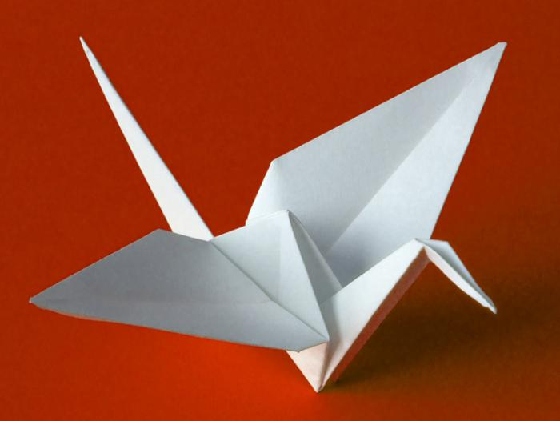](https://www.syl.ru/article/170897/new_istoriya-origami-istoriya-vozniknoveniya-origami#image650783)

Немного позже каждый японский аристократ умел делать подобные коробочки для преподнесения подарка дорогому человеку или дани богу. А спустя 600 лет бумага перестала быть столь ценным ресурсом, что позволило данному искусству развиваться большими темпами. История возникновения оригами, наверное, уже давно забыта японцами, однако подаренная ими техника складывания первых самолетиков, фигурок животных и удивительных цветов радует весь мир и сегодня.

## Самые древние поделки оригами

Как уже упоминалось выше, первыми изделиями, изготовленными в технике оригами, были коробочки. Но поскольку они изготовлялись исключительно в практических, а не декоративных целях, их нельзя назвать настоящими произведениями искусства. Журавлик – именно с этой фигурки началась история оригами, как вида искусства. В первом японском издании по оригами под названием «Семба - цуру ориката», что в переводе означает «Как сложить тысячу журавлей», были описаны особенности складывания из бумаги 49 моделей журавликов. Это была достаточно подробная инструкция оригами, хотя и с минимальным количеством графических иллюстраций. Выпущена эта книга была в 1797 году настоятелем храма Рокан.

Стоит отметить, что в книгу вошли инструкции по складыванию не только отдельных журавликов, но и различных сочетаний их между собой. Например, фигуркам могла быть придана форма гирлянды, которая получалась путем соединения нескольких журавликов за кончики крыльев или клювы.

[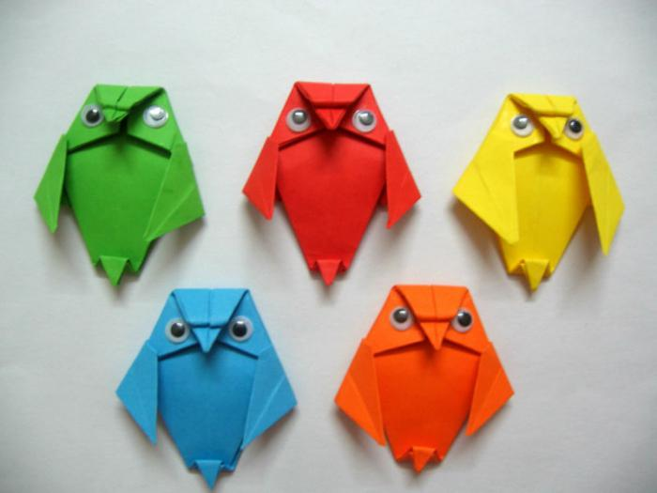](https://www.syl.ru/article/170897/new_istoriya-origami-istoriya-vozniknoveniya-origami#image650782)

## Развитие искусства оригами в мире

Наиболее активно искусство оригами в Японии начало развиваться после Второй мировой войны. Многим история оригами обязана японскому мастеру Акиро Йошизаву. Именно он начал складывать первые, до того времени неизвестные, фигурки из бумаги, среди которых были лягушки, рыбки, журавлики, цветки ириса и многие другие.

Что касается стран Европы, то многое приверженцы этого искусства, живущие на их территории, почерпнули из Японии. Однако нельзя утверждать, что история возникновения оригами в Европе связана исключительно со страной Восходящего Солнца. Так, некоторые фигурки были сложены испанскими мастерами, а символом оригами в этой стране являются бумажные птички – «пахариты». Существует предположение, что впервые эта фигурка была сложена в Толедо в XII веке.

В 1937 году в Лондоне была издана первая в Европе книга по оригами «Изготовление бумажных игрушек». Ее автором стала Маргарет Кемпбелл. Благодаря ей стало легче складывать такие поделки оригами, как «птица», «водяная бомбочка» и «лягушка». А в 1946 году в английском детском журнале была опубликована схема складывания журавлика.

[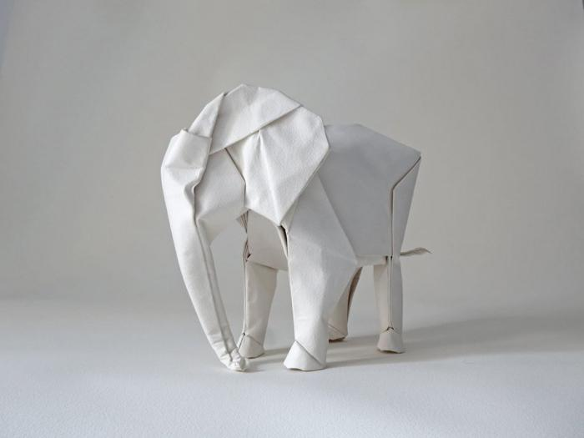](https://www.syl.ru/article/170897/new_istoriya-origami-istoriya-vozniknoveniya-origami#image650781)

## Развитие искусства оригами в России

В России развитие данного вида искусства уходит своим корнями в глубокую древность, однако дать точный ответ на вопрос, когда и как впервые появилось первое оригами из бумаги на территории нашей страны, пока что невозможно. Существуют достоверные данные о том, что Лев Толстой умел складывать различные фигурки из бумаги и посвящал этому немало времени. Найдена его рукопись, где он упоминает о том, что одна женщина научила его делать петушков из бумаги, родиной которых является Япония. Эти «создания» очень забавно махали крыльями, когда их дергали за хвост. Толстой писал, что в дальнейшем все, кому он показывал, как складывать эту фигурку, приходили в восторг от увиденного.

Если говорить о более позднем времени, то развитие оригами в России шло настолько стремительно, что уже в период Советского Союза не было ни одного школьника, которые не умел бы складывать бумажный кораблик, самолетик, стаканчик и многие другие предметы.

## Разновидности оригами

Поделки оригами могут быть представлены в виде как плоских, так и объемных фигурок. Под плоскими изделиями имеются в виду различные животные и предметы, которые имеют только одну лицевую сторону и не способны удерживать вертикальное положение на поверхности. В такой технике складывают и кошек, и мишек, и снеговиков и многие другие фигуры.

[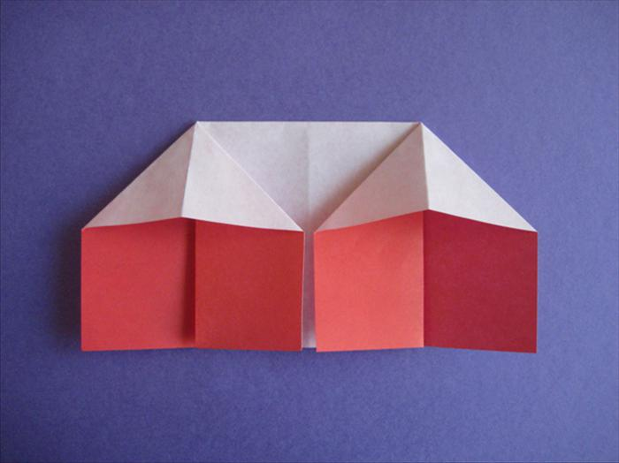](https://www.syl.ru/article/170897/new_istoriya-origami-istoriya-vozniknoveniya-origami#image650780)

Что касается [объемного оригами,](https://www.syl.ru/article/168424/new_kak-sdelat-obyemnoe-origami) сразу же стоит отметить, что эту технику многие путают с модульной, однако это две разные вещи, и это важно знать. Говоря об объемном оригами, имеется в виду, что из одного листа бумаги путем всевозможных складываний можно получить фигуру, которая будет сохранять вертикальное положение без посторонней поддержки. Вспомните хотя бы кораблики, которые могут не только стоять на столе, но и успешно плыть по ручью. Аналогичным образом можно изготавливать множество фигурок.

## Самые простые поделки оригами

Инструкция оригами «домик» является одной из наиболее простых. Для этого понадобится сначала сложить пополам квадратный лист бумаги, а затем еще раз пополам, но уже по вертикали. Последнее действие производится для обозначения центра, к которому на следующем этапе необходимо согнуть края прямоугольника и снова получить квадрат. После это последние изгибы разворачиваются, а верхняя часть прямоугольника загибается к первой намеченной линии под углом 45 градусов. После этого следует и, отогнув к середине верхний слой прямоугольника, сформировать «крышу». Аналогичные действия нужно проделать и с противоположной стороной. Вот домик и готов! Для придания ему большей реалистичности можно воспользоваться карандашами, фломастерами или же цветной бумагой, клеем и ножницами.

[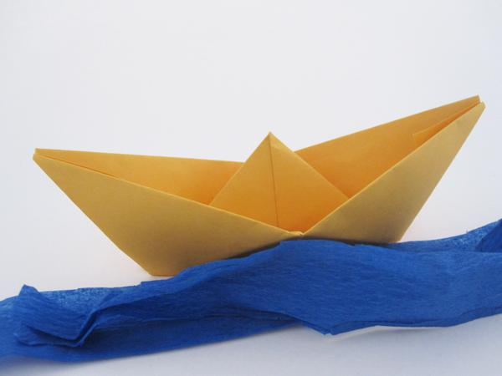](https://www.syl.ru/article/170897/new_istoriya-origami-istoriya-vozniknoveniya-origami#image650784)

Еще одно распространенное и простое оригами из бумаги – кораблик. Для его изготовления понадобится прямоугольный лист бумаги, который следует сложить вдвое поперек, а затем еще раз вдвое, но уже вдоль. Последний изгиб разровнять и к нему согнуть верхние углы листа. После этого один слой нижней части, которая осталась после складывания углов необходимо загнуть наверх c одной стороны, а второй слой – наверх c другой стороны. Полученные по бокам уголки аккуратно загнуть на противоположные стороны, чтобы не выступали. Далее свести углы полученного треугольника таким образом, чтобы получился квадрат. Далее нижние углы необходимо подогнуть вверх на разные стороны, а затем снова свести углы полученного треугольника. На последнем этапе верхние уголки необходимо развести в стороны и можно отправляться с корабликом к ручью.

## Возникновение модульного оригами

Модульное оригами, как и обычное – плоское или объемное, возникло в Японии. Первое упоминание об этом виде искусства приходится на 1734 год. Именно тогда японским автором Хаято Охоко была выпущена книга, в которой имелась инструкция по складыванию модульного куба.

Модульное оригами от обычного отличается тем, что в первом случае для складывания одной фигуры требуется множество маленьких треугольников, предварительно сложенных особенным образом в так называемые модули, в то время как для традиционного оригами требуется всего лишь один лист бумаги.

[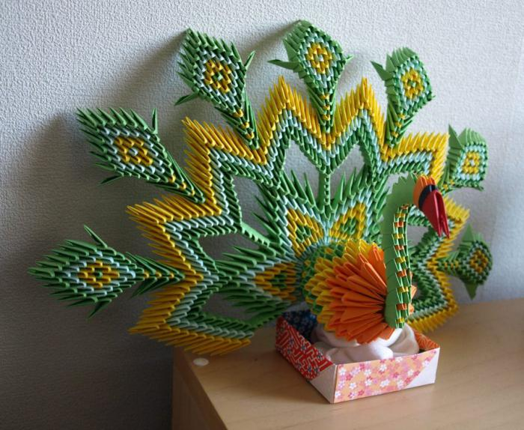](https://www.syl.ru/article/170897/new_istoriya-origami-istoriya-vozniknoveniya-origami" \l "image650785)

## Техника складывания модулей и их соединения

Для изготовления модулей понадобятся стандартные листы бумаги в количестве, которое в 4 раза меньше количества требуемых модулей для изготовления будущей объемной фигуры. Сначала лист бумаги необходимо сложить вчетверо и при помощи ножниц или линейки разделить на 4 части по образовавшимся изгибам.

Далее каждый из четырех прямоугольников нужно согнуть вдоль, а затем поперек. Последний изгиб нужен только для получения центральной линии, которая необходима для удобства дальнейшей работы. После того как он сделан, необходимо разогнуть изделие и согнуть к центральной линии боковые части прямоугольника. Затем следует перевернуть модуль и загнуть выступы, которые остались, наверх, а уголки – на противоположную сторону. Далее необходимо вернуться на один шаг и загнуть выступы внутрь изделия. Для получения готового модуля необходимо сложить полученный треугольник пополам таким образом, чтобы на одной его стороне образовалось два кармашка, в которые и будут в дальнейшем вкладываться острые концы второго модуля для получения определенной фигуры.

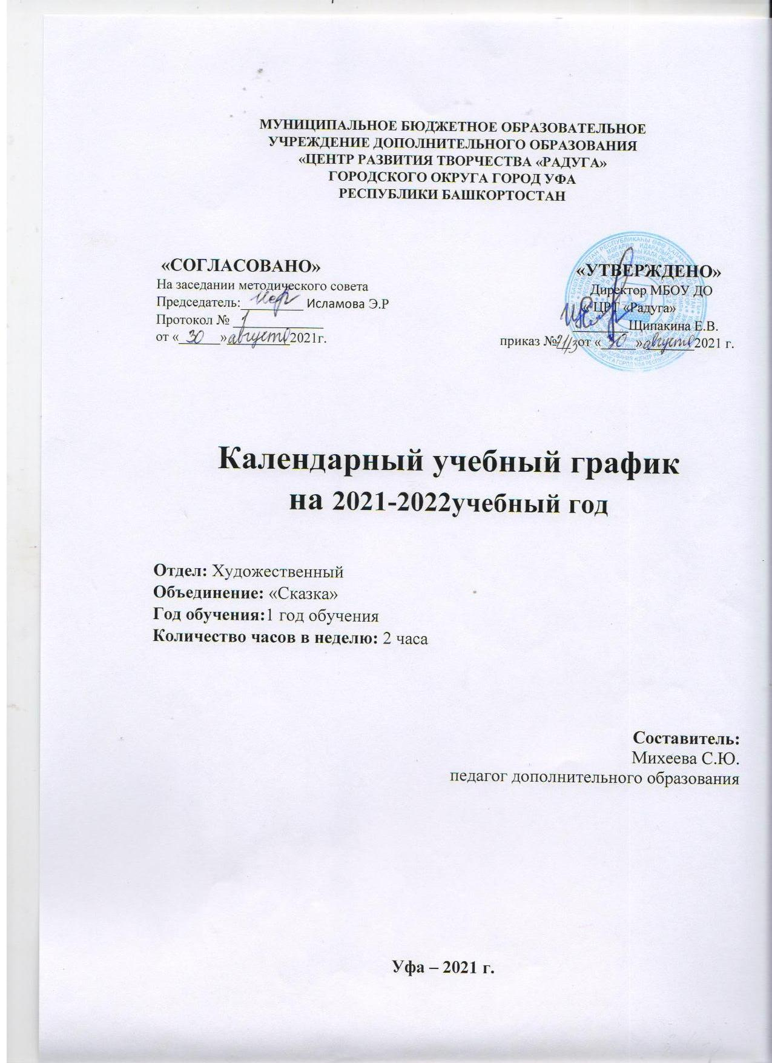

**Пояснительная записка.**

***Цели программы*:** развитие творческих способностей учащихся, логического мышления, художественного вкуса, расширение кругозора.

Педагогическая целесообразность определяет цели и задачи образовательной программой «Сказка».

***Задачи программы:***

*Образовательные*

* Обучение различным приемам работы с бумагой.
* Знакомство детей с основными геометрическими понятиями и базовыми формами оригами.
* Формирование умения следовать устным инструкциям, читать и зарисовывать схемы изделий.

*Развивающие:*

* Развитие внимания, памяти, логического и абстрактного мышления, пространственного воображения.
* Развитие мелкой моторики рук и глазомера.
* Развитие художественного вкуса, творческих способностей и фантазии де

*Воспитательные:*

* Расширение коммуникативных способностей учащихся
* Формирование культуры труда и совершенствование трудовых навыков.

***Ожидаемые результаты и способы определения их результативности***

*Ожидаемый результат по образовательному компоненту:*

* знание свойств бумаги, базовых форм и приёмов работы с бумагой;
* наличие навыков самостоятельно работать по схемам и с шаблонами
* знание технологии изготовления плоской и объёмной аппликации
* наличие знаний норм по предметам: математика ,изобразительное искусство, окружающий мир

*Ожидаемый результат по развивающему компоненту:*

* наличие разностороннего кругозора;
* наличие коммуникабельности;
* наличие наблюдательности и внимательности;

*Ожидаемый результат по воспитательному компоненту:*

* воспитание трудолюбия, умения анализировать и доводить до конца любое начатое дело;
* наличие толерантности: уважительного отношения друг к другу, способности ладить и уживаться с людьми разных культур и религий.

Для *1 год обучения:*

Количество учащихся в группе: 15 человек.

Условия вхождения в программный модуль: по желанию.

Количество часов в год - 72ч.

Количество занятий в неделю: 1 раз в неделю по 2 часа.

Форма занятий: групповая.

Предпочтительный возраст: 7-12 лет.

**УЧЕБНО – ТЕМАТИЧЕСКИЙ ПЛАН I ГОДА ОБУЧЕНИЯ**

|  |  |  |  |  |
| --- | --- | --- | --- | --- |
| **№** | **Тема** | **Всего часов** | **Теоретические занятия** | **Практические занятия** |
| 1 | Введение. Инструктаж по охране труда и технике безопасности. | 2 | 2 |  |
| 2 | Простая аппликация:   * Обрывная аппликация * Аппликация из геометрических фигур | 8 | 2 | 6 |
| 3 | Объёмная аппликация:   * Аппликация из гофрированной бумаги * Аппликация из фигур, выполненных в технике оригами | 8 | 2 | 6 |
| 4 | Торцевание на пластилине. | 8 | 2 | 6 |
| 5 | Квиллинг. Панно | 10 | 3 | 7 |
| 6 | Основы модульного оригами | 10 | 3 | 7 |
| 7 | Открытки | 8 | 2 | 6 |
| 8 | Сувениры | 8 | 2 | 6 |
| 9 | Онлайн-выставки, экскурсии, дистанционные конкурсы) | 8 |  | 8 |
| 10. | Итоговое занятие. | 2 |  | 2 |
|  | Итого: | 72ч. | 18ч. | 54ч. |

**Календарно-тематический план.**

**1год обучения**

**Сентябрь**

|  |  |  |  |  |  |  |  |
| --- | --- | --- | --- | --- | --- | --- | --- |
| **Тема** | **Общее кол-во**  **часов** | **Теория** | **Время теории** | **Практика** | **Время**  **практики** | **Средства обучения** | **Воспитательная работа** |
| Вводные занятия. Инструктаж по Т.Б | **2** |  | **1** |  | **1** |  | Беседа о технике безопасности. Беседа об окружающим мир |
| Аппликация на тему: «Осенняя пора» | **4** | Определение и закрепление понятия геометрическая фигура. | **1** | Вырезание деталей, составление и з ни х композиций | **3** | Карандаши, ножницы, инструкционные карты | Беседа «Учеба и труд рядом идут» |
| Торцевание пластилином листопад. | **4** | Объяснение технологии, выполнение. | **1** | Составление эскиза работы | **3** | Картон, пластилин. |
| **Итого:** | **10** |  | **3** |  | **7** |  |  |

**Октябрь**

|  |  |  |  |  |  |  |  |
| --- | --- | --- | --- | --- | --- | --- | --- |
| **Тема.** | **Общие**  **Кол-во**  **часов** | **Теория.** | **Время теории** | **Практика** | **Время**  **практики** | **Средства обучения** | **Воспитательная работа** |
| Открытка к празднику | **2** | Объяснение технологии изготовления изделия | **0,5** | Изготовление изделия | **1,5** | Гофрированная бумага, клей ,ножницы | Уроки вежливости: Как приветствовать, знакомится, прощаться, благодарить. Беседа о празднике дня учителя. |
| Цветы, квилинг, панно | **4** | Объяснение технологии изготовления изделия | **1** | Изготовление изделия | **3** | Карандаши, ножницы, цветная бумага, картон, клей | Беседа о творчестве известных художников. |
| Сюжетная аппликация. Осенние дары | **2** | Техника и правила работы | **0,5** | Изготовление изделия | **1,5** | Карандаши, ножницы, инструкционные карты |  |
| Итого: | **8** |  | **2** |  | **6** |  |  |

**Ноябрь.**

|  |  |  |  |  |  |  |  |
| --- | --- | --- | --- | --- | --- | --- | --- |
| **тема** | **Общие**  **кол-во**  **часов** | **Теория** | **Время теории** | **Практика** | **Время практики** | **Средства обучения** | **Воспитательная работа** |
| Экскурсия онлайн «Осенний лес» | **2** |  |  |  | **2** |  | Природа как настроение. |
| Модульное оригами. Панно | **2** | Базовые формы ори гами | **0,5** | Выполнения базовыхфори | **1,5** | Инструкционные карты | «Сила в братстве и дружбе» (беседа посвященная Дню народного единства) |
| Аппликация из гофрированной бумаги. Животные или птицы | **4** | Объяснение технологии изготовления изделия | **1** | Изготовление изделия | **3** | Гофрированная бумага. | Беседа о символике РБ  «Мне о России надо говорить» |
| Итого : | **8** |  | **1,5** |  | **6,5** |  |  |

**Декабрь.**

|  |  |  |  |  |  |  |  |
| --- | --- | --- | --- | --- | --- | --- | --- |
| **тема** | **Общие**  **кол-во**  **часов** | **Теория** | **Время теории** | **Практика** | **Время практики** | **Средства обучения** | **Воспитательная работа** |
| Квиллинг. Снежинки - балерины | **4** | Объяснение технологии изготовления изделия | **1** | Изготовление изделия | **3** | Цветная офисная бумага | Беседа о художниках как они передают настроение в своих произведениях |
| Модульное оригами. Елочное украшения | **2** | Объяснение технологии изготовления изделия | **0,5** | Изготовление изделия | **1,5** | Карандаши, ножницы, инструкционные карты | Правила поведения на улицах в зимний период, |
| Декоративная коробочка для подарка | **2** | Объяснение технологии изготовления изделия | **0,5** | Изготовление изделия | **1,5** | Карандаши, ножницы, инструкционные карты |
| Онлайн  новогоднее представление | **2** |  |  |  | **2** |  |
| Итого : | **10** |  | **2** |  | **8** |  |  |

**Январь.**

|  |  |  |  |  |  |  |  |
| --- | --- | --- | --- | --- | --- | --- | --- |
| **тема** | **Общие**  **кол-во**  **часов** | **Теория.** | **Время теории** | **Практика.** | **Время практики** | **Средства обучения** | **Воспитательная**  **работа** |
| Декоративная коробочка для подарков | **2** | Объяснение технологии изготовления изделия | **0,5** | Изготовление изделия | **1,5** | Карандаши, ножницы, инструкционные карты | Правила поведения на улицах в зимний период, |
| Аппликация. роигами | **4** | Объяснение технологии изготовления изделия | **1** | Изготовление изделия | **3** | Инструкционные карты | Роль изобразительного искусства, архитектуры, декоративно-прикладного искусства и дизайна в жизни человека и общества. |
| Аппликация из гофрированной бумаги. Зимние забавы | **2** | Объяснение технологии изготовления изделия | **0,5** | Изготовление изделия | **1,5** | Гофрированная бумага, стержень, клей, пва, ножницы |
| Итого: | **8** |  | **2,5** |  | **5,5** |  |  |

**Февраль.**

|  |  |  |  |  |  |  |  |
| --- | --- | --- | --- | --- | --- | --- | --- |
| **тема** | **Общие**  **кол-во**  **часов** | **Теория.** | **Время теории** | **Практика.** | **Время практики** | **Средства обучения** | **Воспитательная**  **работа** |
| Аппликация на тему: Зимний лес | **2** | Объяснение технологии изготовления изделия | **0,5** | Изготовление изделия | **1,5** | Карандаши, ножницы, инструкционные карты | Роль изобразительного искусства, архитектуры, декоративно-прикладного искусства и дизайна в жизни человека и общества. |
| Открытка к празднику «С днем святого Валентина» | **2** | Объяснение технологии изготовления изделия | **0,5** | Изготовление изделия | **1,5** | Карандаши, ножницы, инструкционные карты |
| Открытка «С днем защитника Отечества» | **2** | Объяснение технологии изготовления изделия | **0,5** | Изготовление изделия | **1,5** | Бумага разной фактуры, пастель, карандаши, уголь, сангина, белый уголь. |
| Итого: | **6** |  | **1,5** |  | **4,5** |  |  |

**Март.**

|  |  |  |  |  |  |  |  |
| --- | --- | --- | --- | --- | --- | --- | --- |
| **тема** | **Общие**  **кол-во**  **часов** | **Теория.** | **Время теории** | **Практика.** | **Время практики** | **Средства обучения** | **Воспитательная**  **работа** |
| Аппликация на тему: «Весенний букет» | **2** | Объяснение технологии изготовления изделия | **0,5** | Изготовление изделия | **1,5** | Карандаши, ножницы, инструкционные карты |  |
| Открытка к празднику «С Днем 8 марта» | **2** | Объяснение технологии изготовления изделия | **0,5** | Изготовление изделия | **1,5** | инструкционные карты |  |
| Квиллинг. Весенние фантазии | **2** | Объяснение технологии изготовления изделия | **1** | Изготовление изделия | **1** | Цветная офисная бумага |  |
| Модульное оригами. Коллективная работа. | **2** | Объяснение технологии изготовления изделия | **0,5** | Изготовление изделия | **1,5** | инструкционные карты | Патриотизм- основа духовного воспитания |
| Посещение городской выставки иЗО и ДПИ «Детский натюрморт» | **2** |  | **1** |  | **1** |  |  |
| Итого: | **10** |  | **3,5** |  | **6,5** |  |  |

**Апрель.**

|  |  |  |  |  |  |  |  |
| --- | --- | --- | --- | --- | --- | --- | --- |
| **тема** | **Общие**  **кол-во**  **часов** | **Теория.** | **Время теории** | **Практика.** | **Время практики** | **Средства обучения** | **Воспитательная**  **работа** |
| Модульное оригами. Ваза для цветов | **2** | Объяснение технологии изготовления изделия | **1** | Изготовление изделия | **1** | инструкционные карты | Портфолио и резюме начинающего художника |
| Декоративные сувениры | **2** | Объяснение технологии изготовления изделия | **0,5** | Изготовление изделия | **1,5** | Карандаши, ножницы, инструкционные карты |
| Торцевание на пластилине | **4** | Объяснение технологии изготовления изделия | **1** | Изготовление изделия | **3** | Картон, пластилин |
| Итого: | **8** |  | **2,5** |  | **5,5** |  |  |

**Май.**

|  |  |  |  |  |  |  |  |
| --- | --- | --- | --- | --- | --- | --- | --- |
| **тема** | **Общие**  **кол-во**  **часов** | **Теория.** | **Время теории** | **Практика.** | **Время практики** | **Средства обучения** | **Воспитательная**  **работа** |
| Открытка к празднику «День победы» | **2** | Объяснение технологии изготовления изделия | **1** | Изготовление изделия | **1** | инструкционные карты | Портфолио и резюме начинающего художника |
| Декоративные сувениры | **2** | Объяснение технологии изготовления изделия | **0,5** | Изготовление изделия | **1,5** | Карандаши, ножницы, инструкционные карты |
| Модульное оригами. Весенний лес. | **2** | Объяснение технологии изготовления изделия | **0,5** | Изготовление изделия | **1,5** | Бумага клей карандаш |
| Итоговое занятие | **2** | Подведение итогов года | **2** | Оформление выставки «Наше творчество» |  |  |  |
| Итого: | **8** |  | **4** |  | **4** |  |  |
| Итого: | **72** |